Prywatne akademiki w Polsce - czy są popularne?
Dlaczego prywatne akademiki w Polsce są coraz popularniejsze i czy są dobrą alternatywą dla prywatnych mieszkań? Sprawdź w naszym artykule!

Akademiki czy prywatne mieszkania?

Wydawać by się mogło, że na ten moment coraz więcej studentów decydując się na przeprowadzkę z rodzinnego miasta do miejsca, gdzie zamierzają rozpocząć studia jako miejsce zamieszkania wybiera prywatne mieszkania ale czy jest to jedyna opcja? Absolutnie nie! Do wyboru studentów są oczywiście tradycyjne akademiki, przynależne do nadego uniwersytetu. Niestety miejsca w nich są ograniczone i nie każdej osobie odpowiadają panujące w nich warunki. Czy zatem pozostaje inna alternatywa? Tak! Są nią prywatne akademiki w Polsce.

Prywatne akademiki w Polsce - czy warto się na nie zdecydować?

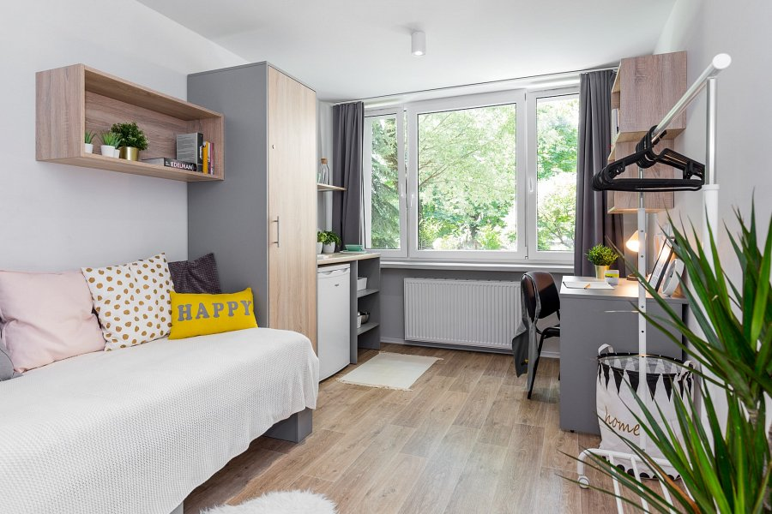
Akademini niezależne dedykowane są zarówno dla osób, które samodzielnie wybierają się do nowego miasta jak i dla tych studentów, którzy wymarzyli sobie, iż zamieszkają ze swoimi przyjaciółmi. Przewaga prywatnych akademików w Polsce to udogodnienia jakie oferują. Takie jak biblioteka, pokój nauki, pralnia, chill roomy, siłownia, darmowy internet a przede wszystkim nowoczesne wnętrza oraz międzynarodowe środowisko! Jednym z takowych miejsc jest krakowski Unibase zlokalizowany nieopodal zielonych terenów, dzięki czemu w ciepłe miesiące możesz do woli korzystać z dobrodziejstw Bulwarów Wiślanych.

